.

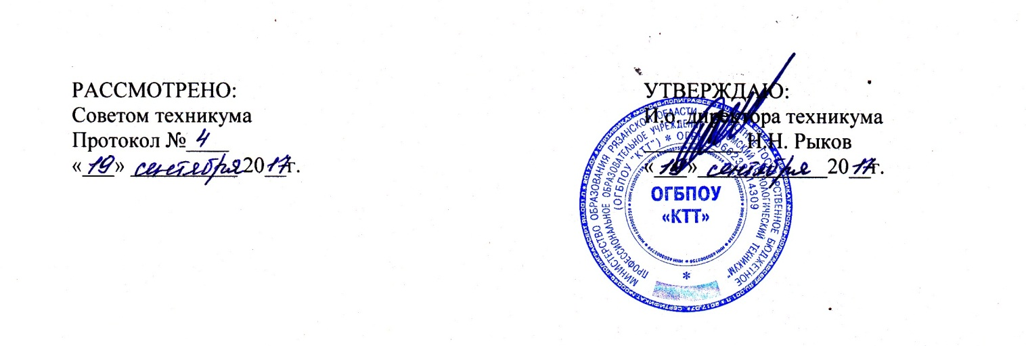

ПЕРЕЧЕНЬ ПЕРСОНАЛЬНЫХ ДАННЫХ
обрабатываемых в Областном государственном бюджетном профессиональном образовательном учреждении «Кадомский технологический техникум»
- Перечень персональных данных, обрабатываемых и подлежащих защите в ОГБПОУ «КТТ» (далее - техникум), разработан в соответствии с Федеральным законом Российской Федерации от 27 июля 2006 г. № 152-ФЗ «О персональных данных».
- Сведениями, составляющими персональные данные, в техникуме является любая информация, относящаяся к определенному или определяемому на основании такой информации физическому лицу.
- Персональные данные, обрабатываемые в техникуме подразделяются на трикатегории: ПДн сотрудников техникума, обучающихся и родителей (законных представителей), других физических и юридических лиц, имеющих отношение к
деятельности техникума
- Персональные данные сотрудников, обрабатываемые в техникуме:
- фамилия, имя, отчество;
- дата и место рождения;
- паспортные данные и гражданство;
- адрес места жительства (по паспорту и фактический) и дата регистрации по месту жительства или по месту пребывания;
- номера телефонов (мобильного и домашнего);
- сведения об образовании, квалификации и о наличии специальных знаний или специальной подготовки (серия, номер, дата выдачи диплома, свидетельства или другого документа об окончании образовательного учреждения, наименование и местоположение образовательного учреждения);
- сведения о повышении квалификации и переподготовке (серия, номер, дата выдачи документа о повышении квалификации или о переподготовке, наименование и местоположение образовательного учреждения);
- сведения о трудовой деятельности (данные о трудовой занятости на текущее время с полным указанием должности, подразделения, организации, а также реквизитов других организаций с полным наименованием занимаемых ранее в них должностей и времени работы в этих организациях);
- сведения о номере, серии и дате выдачи трудовой книжки (вкладыша в нее) и записях в ней;
- содержание и реквизиты трудового договора с сотрудником или гражданско-правового договора с клиентом;
- сведения о заработной плате (номера счетов для расчета с сотрудниками, в том числе
номера их спецкартсчетов);
- сведения о воинском учете военнообязанных лиц и лиц, подлежащих призыву на военную службу (серия, номер, дата выдачи, наименование органа, выдавшего военный билет);
- сведения о семейном положении (состояние в браке, данные свидетельства о заключении брака; фамилии, имена, отчества, даты рождения, место учебы иждивенцев);
- данные страхового свидетельства государственного пенсионного страхования;
- сведения о наличии, отсутствии судимости;
- сведения об идентификационном номере налогоплательщика;
- данные страхового полиса обязательного медицинского страхования;
- адрес электронной почты;
- содержание деклараций, представляемых в налоговые органы;
- результаты медицинского обследования на предмет годности к осуществлению трудовых обязанностей;
- фотографии.
- Персональные данные обучающихся и родителей (законных представителей), обрабатываемые в техникуме:
- фамилия, имя, отчество;
- Дата рождения;
- СНИЛС;
- реквизиты свидетельства о рождении (серия и номер, дата выдачи, кем выдан);
- реквизиты документа, удостоверяющего личность (тип документа, серия и номер, дата и место выдачи, кем выдан).
- адрес фактического места жительства;
- домашнийтелефон;
- место учебы (работы);
- класс (группа) (если есть);
- дата зачисления (прибытия);
- дата и номер приказа о приеме;
- форма обучения;
- вид образовательной программы;
- наименование образовательной программы;
- направленность образовательной программы;
- группа обучения;
- результаты обучения по годам и курсам;
- участие в мероприятиях (олимпиадах, конкурсах, соревнованиях и т.д.): название мероприятия, тип мероприятия, дата участия, форма и результаты участия ребенка;
- дата окончания/отчисления (факт);
- приказ об окончании/отчислении;
- основание окончания/отчисления.
6. Персональные данные других физических и юридических лиц, имеющих отношение
к деятельности техникума, обрабатываемые в техникуме:
- фамилия, имя, отчество;
- домашний адрес;
- домашний и рабочий телефоны;
- место работы;
- занимаемая должность.
- номера счетов для расчетов, в том числе номера спецкартсчетов;

